Микросхема 74HCT02N 4 логического элемента «2ИЛИ – НЕ»

Dip-14

[Ссылка на полный даташит](74HCT02N.pdf)

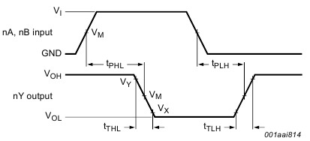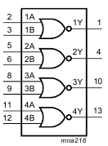

|  |  |
| --- | --- |
| 1.1 – УГО. | 1.2 – Временные диаграммы. |

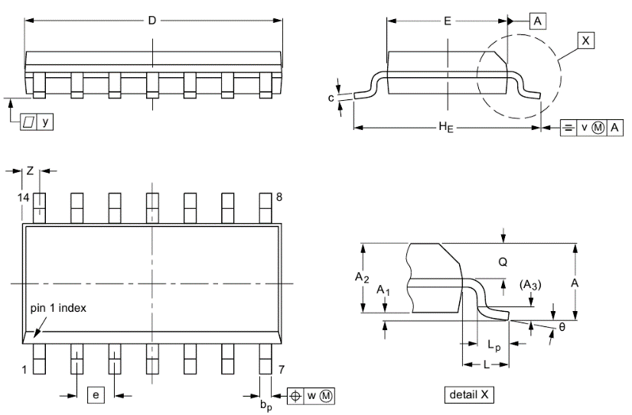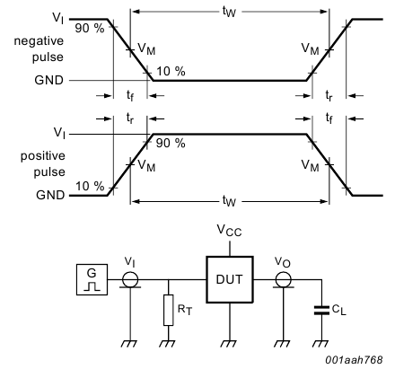

|  |  |
| --- | --- |
| 1.3 – Временные диаграммы со схемой. | 1.4 – Вид в 3 – х проекциях. |

